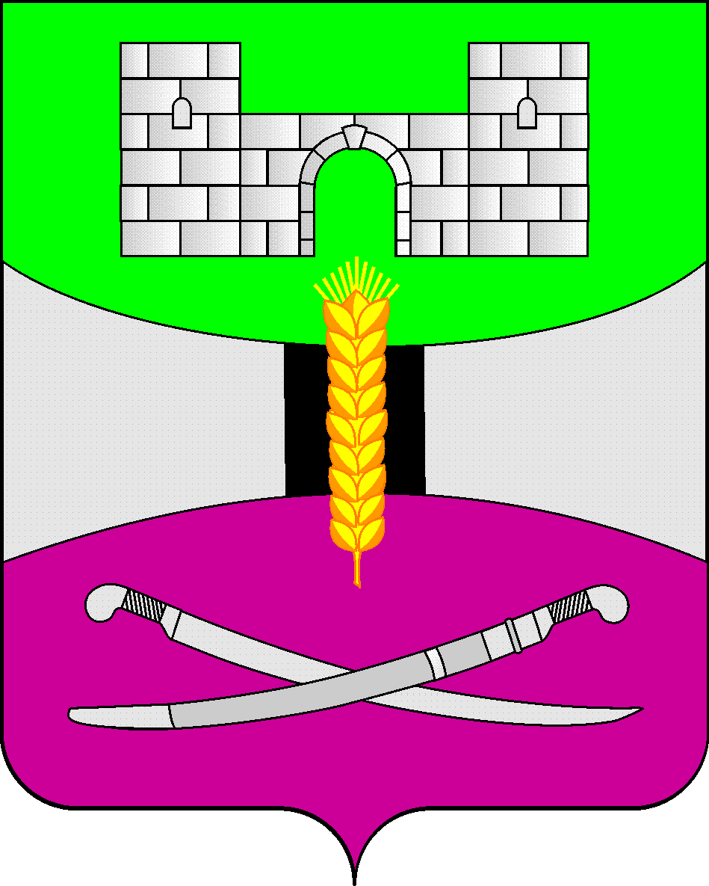

АДМИНИСТРАЦИЯ МУНИЦИПАЛЬНОГО ОБРАЗОВАНИЯ

ЩЕРБИНОВСКИЙ РАЙОН
ПОСТАНОВЛЕНИЕ

АДМИНИСТРАЦИЯ МУНИЦИПАЛЬНОГО ОБРАЗОВАНИЯ

ЩЕРБИНОВСКИЙ РАЙОН
ПОСТАНОВЛЕНИЕ
от 23.07.2024 | № 537
ст-ца Старощербиновская

О внесении изменений в постановление администрации
муниципального образования Щербиновский район
от 26 октября 2023 года № 1033 «Об утверждении муниципальной программы муниципального образования Щербиновский район
«Энергосбережение и повышение энергетической
эффективности муниципального образования
Щербиновский район»

В соответствии с Федеральным законом от 6 октября 2003 года № 131-ФЗ «Об общих принципах организации местного самоуправления в Российской Федерации», Уставом муниципального образования Щербиновский район, постановлениями администрации муниципального образования Щербиновский район от 7 июля 2014 года № 341 «О порядке принятия решения о разработке, формировании, реализации и оценки эффективности реализации муниципальных программ муниципального образования Щербиновский район», от 21 июля 2017 года № 427 «Об утверждении перечня муниципальных программ муниципального образования Щербиновский район», п о с т а н о в л я ю:
1. Утвердить изменения, вносимые в постановление администрации муниципального образования Щербиновский район от 26 октября 2023 года № 1033 «Об утверждении муниципальной программы муниципального образования Щербиновский район «Энергосбережение и повышение энергетической эффективности муниципального образования Щербиновский район» (прилагаются).
2. Финансовому управлению администрации муниципального образования Щербиновский район (Шевченко) предусмотреть финансирование мероприятий муниципальной программы муниципального образования Щербиновский район «Энергоснабжение и повышение энергетической эффективности муниципального образования Щербиновский район».
3. Отделу по взаимодействию с органами местного самоуправления администрации муниципального образования Щербиновский район (Терещенко) разместить настоящее постановление на официальном сайте администрации муниципального образования Щербиновский район.
4. Отделу муниципальной службы, кадровой политики и делопроизводства администрации муниципального образования Щербиновский район (Гусева) опубликовать настоящее постановление в периодическом печатном издании «Информационный бюллетень органов местного самоуправления муниципального образования Щербиновский район».
4. Постановление вступает в силу со дня его официального опубликования.

Исполняющий полномочия главы
муниципального образования
Щербиновский район С.Ю. Дормидонтов

ПРИЛОЖЕНИЕ
УТВЕРЖДЕНЫ
постановлением администрации
муниципального образования
Щербиновский район
от 23.07.2024 № 537

ИЗМЕНЕНИЯ,
вносимые в постановление администрации
муниципального образования Щербиновский район
от 26 октября 2023 года № 1033 «Энергосбережение и
повышение энергетической эффективности
муниципального образования Щербиновский район»

В приложении к постановлению:
1. В паспорте муниципальной программы муниципального образования Щербиновский район «Энергосбережение и повышение энергетической эффективности муниципального образования Щербиновский район» (далее – муниципальная программа):
1) позицию «Объемы бюджетных ассигнований муниципальной программы» изложить в следующей редакции:

«Объемы бюджетных ассигнований муниципальной программы |  | общий объем финансирования программы составляет – 37 196 654,55 рублей, в том числе:  средства бюджета муниципального образования Щербиновский район  – 6 211 454,55 рублей:  2024 год – 6 211 454,55 рублей;  2025 год – 0,00рублей;  2026 год – 0,00 рублей.
средства бюджета Краснодарского края – 30 985 200,00 рублей, в том числе:
2024 год – 30 985 200,00 рублей;
2025 год – 0,00 рублей;
2026 год – 0,00 рублей.
».
2) раздел 3 «Обоснование ресурсного обеспечения муниципальной программы» изложить в следующей редакции:

«3. Обоснование ресурсного обеспечения муниципальной программы

Общий объем финансирования муниципальной программы на 2024-2025 годы составляет 37 196 654 (тридцать семь миллионов сто девяносто шесть тысяч шестьсот пятьдесят четыре) рубля 55 копеек.

Источник финансирования муниципальной программы | Годы реализации | Объем финансирования, руб.
 |  | всего | бюджет муниципального образования Щербиновский район | бюджет муниципального образования Щербиновский район* | бюджет Краснодарского края
1 | 2 | 3 | 4 | 5 | 6
Муниципальная программа, всего, в том числе: | 2024 год | 37 196 654,55 | 6 211 454,55 | 0,00 | 30 985 200,00
 | 2025 год | 0,00 | 0,00 | 0,00 | 0,00
 | 2026 год | 0,00 | 0,00 | 0,00 | 0,00
 | Итого | 37 196 654,55 | 6 211 454,55 | 0,00 | 30 985 200,00
Основное мероприятие № 1 «Строительство блочно-модульных котельных в образовательных организациях муниципального образования Щербиновский район» | 2024 год | 37 196 654,55 | 6 211 454,55 | 0,00 | 30 985 200,00
 | 2025 год | 0,00 | 0,00 | 0,00 | 0,00
 | 2026 год | 0,00 | 0,00 | 0,00 | 0,00
 | Итого | 37 196 654,55 | 6 211 454,55 | 0,00 | 30 985 200,00
Основное мероприятие № 2 «Проведение разъяснительной работы среди работников на тему важности экономии энергии и энергоресурсов» | 2024 год | Не требует финансирования
 | 2025 год
 | 2026 год
 | Итого
Основное мероприятие № 3 «Контроль за информированием собственников помещений в многоквартирных домах, лиц ответственных за содержание многоквартирных домов о перечне мероприятий по энергосбережению и повышению энергетической эффективности в отношении общего имущества собственников помещений в многоквартирных домах, подлежащих проведению единовременно и (или) регулярно, путем размещения информации в подъездах многоквартирных домов и (или) других помещениях, относящихся к общему имуществу собственников помещений в многоквартирных домах» | 2024 год | Не требует финансирования
 | 2025 год
 | 2026 год
 | итого

На реализацию мероприятий муниципальной программы средства выделяются из местного бюджета, в том числе и на условиях софинансирования средств, выделяемых из краевого бюджета в соответствии с порядками предоставления субсидий. Предоставление средств краевого бюджета бюджету муниципального образования Щербиновский район осуществляется в соответствии с законом Краснодарского края от 20 декабря 2023 года № 5053-КЗ «О бюджете Краснодарского края на 2024 год и на плановый период 2025 и 2026 годов», государственной программой Краснодарского края «Развитие топливно-энергетического комплекса», утвержденной постановлением главы администрации (губернатора) Краснодарского края от 12 октября 2015 года № 961.
2. Приложение № 2 к муниципальной программе изложить в следующей редакции:

«ПРИЛОЖЕНИЕ № 2
к муниципальной программе
муниципального образования
Щербиновский район
«Энергосбережение и повышение
энергетической эффективности
муниципального образования
Щербиновский район»

ПЕРЕЧЕНЬ ОСНОВНЫХ МЕРОПРИЯТИЙ МУНИЦИПАЛЬНОЙ ПРОГРАММЫ
муниципального образования Щербиновский район
«Энергосбережение и повышение энергетической эффективности муниципального образования
Щербиновский район»

№ п/п | Наименование  мероприятия | Годы реализации | Объем финансирования, рублей |  |  |  |  | Непосредственный результат реализации мероприятия | Участник муниципальной программы, исполнитель мероприятия
 |  |  | всего | в разрезе источников финансирования
 |  |  |  | федеральный бюджет | краевой бюджет | местные бюджеты | внебюджетные источники
1 | 2 | 3 | 4 | 5 | 6 | 7 | 8 | 9 | 10
1. | Основное мероприятие № 1  «Строительство блочно-модульных котельных в образовательных организациях муниципального образования Щербиновский район» | 2024 год | 37 196 654,55 | 0,00 | 30 985 200,00 | 6 211 454,55 | 0,00
 |  | 2025 год | 0,00 | 0,00 | 0,00 | 0,00 | 0,00
 |  | 2026 год | 0,00 | 0,00 | 0,00 | 0,00 | 0,00
 |  | Итого | 37 196 654,55 | 0,00 | 30 985 200,00 | 6 211 454,55 | 0,00
1.1 | Мероприятие № 1  « Блочно – модульная котельная мощностью 150 кВт МБДОУ ЦРР - детский сад № 5 ст. Старощербиновская по адресу: Краснодарский край, Щербиновский район, ст. Старощербиновская, ул. Шевченко, 210 (строительство объекта)» | 2024 год | 35 210 454,55 | 0,00 | 30 985 200,00 | 4 225 254,55 | 0,00 | ввод в эксплуатацию котельной | управление образования - участник и исполнитель муниципальной программы
 |  | 2025 год | 0,00 | 0,00 | 0,00 | 0,00 | 0,00
 |  | 2026 год | 0,00 | 0,00 | 0,00 | 0,00 | 0,00
 |  | Итого | 35 210 454,55 | 0,00 | 30 985 200,00 | 4 225 254,55 | 0,00
1.2 | Мероприятие № 2 «Строительство блочно-модульной котельной по адресу: Краснодарский край, Щербиновский район, с. Екатериновка, пер. Московский, 21 (разработка проектно-сметной документации, инженерные изыскания, прохождение государственной экспертизы, строительство объекта)» | 2024 год | 1 986 200,00 | 0,00 | 0,00 | 1 986 200,00 | 0,00 | ввод в эксплуатацию котельной | управление образования - участник и исполнитель муниципальной программы
 |  | 2025 год | 0,00 | 0,00 | 0,00 | 0,00 | 0,00
 |  | 2026 год | 0,00 | 0,00 | 0,00 | 0,00 | 0,00
 |  | Итого | 1 986 200,00 | 0,00 | 0,00 | 1 986 200,00 | 0,00
2. | Основное мероприятие № 2 «Проведение разъяснительной работы среди работников муниципального сектора на тему важности экономии энергии и энергоресурсов» | 2024 год | Не требует финансирования |  |  |  |  | Количество проведенных консультаций по экономии энергии | администрация муниципального образования Щербиновский район (далее - администрация МО ЩР)
 |  | 2025 год
 |  | 2026 год
 |  | Итого
3. | Основное мероприятие № 3 «Контроль за информированием собственников помещений в многоквартирных домах, лиц ответственных за содержание многоквартирных домов о перечне мероприятий по энергосбережению и повышению энергетической эффективности в отношении общего имущества собственников помещений в многоквартирных домах, подлежащих проведению единовременно и (или) регулярно, путем размещения информации в подъездах многоквартирных домов и (или) других помещениях, относящихся к общему имуществу собственников помещений в многоквартирных домах» | 2024 год | Не требует финансирования |  |  |  |  | Количество размещенных информационных листов | администрация МО ЩР
 |  | 2025 год
 |  | 2026 год
 |  | итого
1 | 2 | 3 | 4 | 5 | 6 | 7 | 8 | 9 | 10
 | ИТОГО | 2024 | 37 196 654,55 | 0,00 | 30 985 200,00 | 6 211 454,55 | 0,00
 |  | 2025 | 0,00 | 0,00 | 0,00 | 0,00 | 0,00
 |  | 2026 | 0,00 | 0,00 | 0,00 | 0,00 | 0,00
 | Итого по программе |  | 37 196 654,55 | 0,00 | 30 985 200,00 | 6 211 454,55 | 0,00

».

Начальник отдела по вопросам строительства,

жилищно-коммунального хозяйства и транспорта

администрации муниципального образования

Щербиновский район В.И. Щербина

